Министерство социального благополучия
и семейной политики Камчатского края
Краевое государственное автономное учреждение
«Камчатский ресурсный центр содействия развитию семейных форм устройства»

Путеводитель выпускника

ПАМЯТКА ДЛЯ ВЫПУСКНИКОВ ОРГАНИЗАЦИЙ ДЛЯ ДЕТЕЙ-СИРОТ И ДЕТЕЙ, ОСТАВШИХСЯ
БЕЗ ПОПЕЧЕНИЯ РОДИТЕЛЕЙ

г. Петропавловск-Камчатский
2022 год
Дорогой Выпускник!
Уходя из организации для детей-сирот и детей, оставшихся без попечения родителей, наверное, каждый выпускник боится своего будущего. А ведь так хочется поскорее стать взрослым, независимым, самому решать, что, как и когда делать. Однако самостоятельная жизнь наполнена не только многообещающими возможностями, но и житейскими трудностями.
В помощь выпускникам организаций для детей-сирот и детей, оставшихся без попечения родителей, разработан «Путеводитель выпускника».
Он необходим не только выпускникам, которые собираются скоро покинуть организацию для детей-сирот и детей, оставшихся без попечения родителей, начать жить самостоятельно, но также тем, кто уже некоторое время выстраивает отношения с окружающими, создаёт свою семью, своё будущее.
В справочнике есть все необходимые контакты для обращения в государственные Службы и решения бытовых вопросов, устройства на работу и другие вопросы.
Также некоторые важные жизненные советы.

Содержание:
- Перечень документов, получаемых выпускником.
- Паспорт – главный документ.
- Право на образование.
- Регистрация в КГКУ «Центр занятости населения города П-Камчатского»
- Устройство на работу.
- Собеседование с работодателем.
- Право на жилое помещение.
- Если за Вами закреплена жилплощадь.
- Порядок включения в Список.
- Если у тебя своя квартира.
- Оплата коммунальных услуг.
- Заключение брака.
- Расторжение брака в органах ЗАГС.
- Имущественные отношения супругов.
- Ваша безопасность на улице.
- Вы и правопорядок.
- Уголовно-процессуальное задержание.
- Если Вы «задержанный».
- Как уберечь свои деньги от мошенников?
- Телефонный справочник.

- Перечень документов, получаемых выпускником:
- Паспорт. Свидетельство о рождении.
- Полис обязательного медицинского страхования.
- Справка о состоянии здоровья.
- Документ об образовании.
- Справка о наличии и места нахождения братьев, сестер, других близких родственников.
- Справка о пребывании в организации для детей-сирот и детей, оставшихся без попечения родителей.
- Сведения о родителях (свидетельство о смерти родителей, копия приговора или решение суда, справка о болезни или розыске родителей и другие документы, подтверждающие отсутствие родителей или невозможность воспитания ими своих детей).
- Документы, подтверждающие право на имущество (опись имущества, оставшегося после смерти родителей, о людях, отвечающих за его неприкосновенность), на жилую площадь, занимаемую ранее или родителями.
- Пенсионное удостоверение (при наличии).
- Удостоверение об инвалидности (при наличии). Страховое свидетельство обязательного пенсионного страхования.
Совет юриста: Все эти документы должны быть в подлиннике или в нотариально заверенных копиях. К ним следует относиться бережно, аккуратно. Восстановить утерянные документы будет очень сложно!

2. Паспорт – главный документ, удостоверяющий твою личность на территории РФ.

Паспорт нужно оформить в 14 лет, заменить в 20 и 45 лет.
При утрате паспорта в органы МВД России необходимо представить:
    - Письменное заявление, в котором указывается, где, когда и при каких обстоятельствах был утрачен паспорт.
    - Заявление о выдаче паспорта.
    - Талон-уведомление из полиции (при похищении паспорта).
    - Две личные черно-белые или цветные фотографии размером 35 x 45 мм.
    - Свидетельство о рождении.
    - Документы, необходимые для отметок в паспорте (военный билет, свидетельства о рождении детей в возрасте до 14 лет, свидетельство о регистрации брака, свидетельство о расторжении брака).
    - Квитанцию об уплате госпошлины.
Новый паспорт выдается в течение 10 дней.

Если Вы потеряли паспорт или его украли, срочно(!) обратитесь в паспортный стол отделения полиции, потому что Вашим паспортом могут воспользоваться мошенники!

3. Право на образование:
- Право обучаться на курсах по подготовке к поступлению в учреждения среднего и высшего профессионального образования без взимания платы.
- Право на получение второго профессионального образования без взимания платы. Обучающиеся в государственных профессиональных образовательных организациях, среднего и высшего профессионального образования, а также обучающиеся, потерявшие в период обучения обоих или единственного родителя, зачисляются на полное государственное обеспечение до окончания ими данной образовательной организации.
- Полное государственное обеспечение, стипендия и ежегодное пособие на приобретение учебной литературы и письменных принадлежностей.
- Обеспечение (однократно) за счёт средств организаций, в которых они обучались, одеждой, обувью, мягким инвентарём и оборудованием по нормам, утверждённым Правительством РФ.
- При предоставлении академического отпуска по медицинским показаниям, обучающимся сохраняется на весь период полное государственное обеспечение, выплачивается стипендия.
Обучающиеся обеспечиваются бесплатным проездом на городском транспорте, а также бесплатным проездом один раз в год к месту жительства и обратно к месту учёбы.

4. Для регистрации в КГКУ «Центр занятости населения города Петропавловска-Камчатского»
необходимо предоставить следующие документы:
паспорт или документ, его заменяющий;
- трудовая книжка (кроме граждан, не имеющих трудового стажа);
- документ об образовании, квалификации, обучении;
- справка о среднем заработке за последние три месяца по последнему месту работы (кроме граждан не имеющих трудового стажа);
- справка, подтверждающая статус выпускника учреждения для детей-сирот и детей, оставшихся без попечения родителей (справка выдается органом опеки и попечительства или организацией для детей-сирот и детей, оставшихся без попечения родителей);
- для граждан, относящихся к категории инвалидов – индивидуальная программа реабилитации.
Лица, которые ранее были временно трудоустроены в свободное от учебы время, а также проходили производственную практику, предусмотренную образовательными программами, признаются впервые ищущими работу (ранее не работавшими).
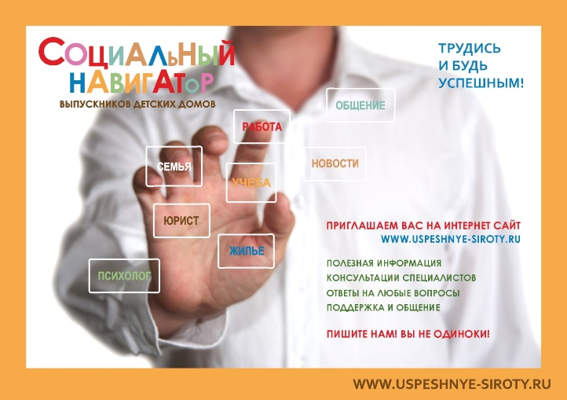

5. Устройство на работу:
При устройстве на работу заключается трудовой договор, в котором обязательно оговариваются следующие условия:
- место работы;
- название должности;
- трудовая функция;
- дата начала работы (в случае заключения срочного трудового договора – срок его действия и основания его заключения);
- условия оплаты труда;
- условия, определяющие в необходимых случаях характер работы;
- условия труда на рабочем месте;
- условие об обязательном социальном страховании;
- режим рабочего времени и времени отдыха;
- могут предусматриваться дополнительные условия, не ухудшающие положение работника.

Приказ о приеме на работу объявляется работнику под роспись в 3-дневный срок со дня фактического начала работы (ст.68 ТК РФ).

При заключении трудового договора в нем может быть предусмотрено условие об испытании работника в целях проверки его соответствия поручаемой работе.
Срок испытания не может превышать 3 месяцев.

6. Собеседование с работодателем:
Если Вы выбрали какой-то вариант предлагаемой работы, надо пройти собеседование с работодателем. Прежде, чем прийти в организацию, Вам нужно продумать, какие вопросы Вы хотели бы задать по поводу будущей работы. Вот примерный перечень вопросов, которые можно прояснить во время собеседования:
- Что я должен буду делать?
- Кто будет моим непосредственным начальником?
- Каков режим работы?
- Придётся ли задерживаться после работы и работать в выходные? Как часто?
- Есть ли ещё сотрудники, работающие на этой же должности? (Если есть, стоит поговорить с ними и узнать, что их устраивает или не устраивает в их работе).
- Есть ли испытательный срок и какова его продолжительность?
- Есть ли перспектива карьерного роста?
- Какой социальный пакет полагается (сколько дней отпуск, оплачиваются ли больничные листы, бесплатное или льготное питание и т.п.)?

7. Право на жилое помещение:
Если Вы были направлены в организацию для детей-сирот и детей, оставшихся без попечения родителей, и за Вами закреплено жильё (постоянная прописка, доля в собственности), то у Вас сохраняется право на это жильё на весь период пребывания в учреждениях для детей-сирот и детей, оставшихся без попечения родителей.
Если за Вами жильё не сохранялось (например, вы жили в общежитии или Ваш дом снесли), по достижении совершеннолетия у Вас есть право на получение квартиры специализированного жилищного фонда, жилой площадью не ниже установленных социальных норм.
Вам предоставляется (однократно!) благоустроенное жилое помещение по договору найма специализированных жилых помещений.
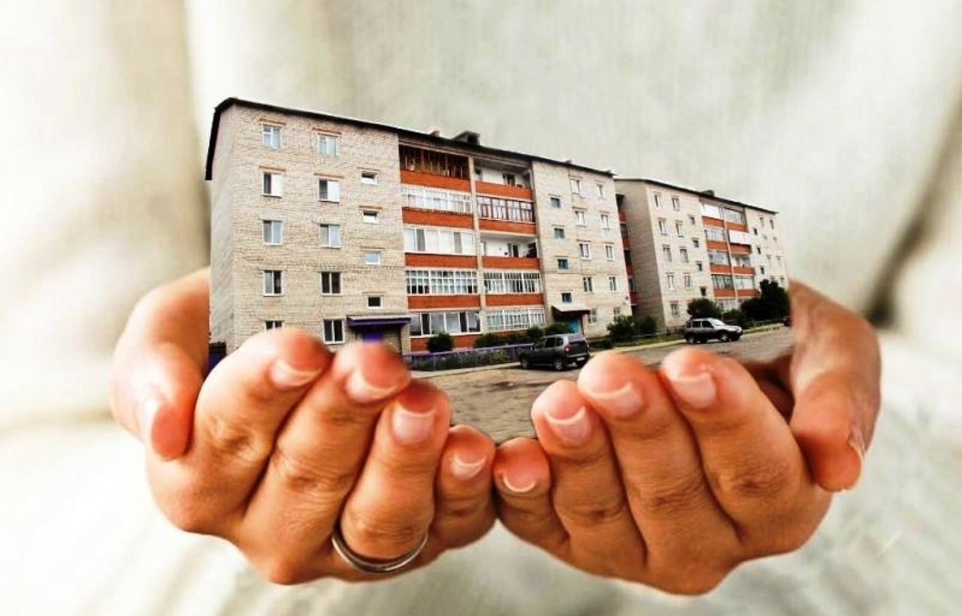

8. Если за Вами закреплена жилплощадь, но:
проживание в ранее занимаемых жилых помещениях признаётся невозможным при наличии следующих обстоятельств:
- Если Ваши родители были лишены родительских прав (при наличии вступившего в законную силу решения суда об отказе в принудительном обмене жилого помещения в соответствии с ч.3 ст.72 ЖК РФ).
- В квартире проживают люди: страдающие тяжелой формой хронических заболеваний в соответствии п.4 ч.1 ст.51 ЖК РФ;
- больные хроническим алкоголизмом или наркоманией;
- имеющих (имевших) судимость за преступления против жизни и здоровья, половой неприкосновенности и половой свободы личности, против семьи и несовершеннолетних, здоровья населения и общественной нравственности, а также против общественной безопасности.
- Если жилые помещения не отвечают установленным санитарным и техническим правилам и нормам.
- Если общая площадь, приходящаяся на одно лицо, менее учётной нормы площади жилого помещения в данном муниципальном районе.

Вы имеете право на включение в Список!

9. Порядок включения в Список:
- Законные представители детей-сирот, лица из числа детей-сирот, лица, которые достигли возраста 23 лет, подают заявления о включении в Список и пакет документов в Уполномоченный орган.
- Уполномоченный орган проводит проверку документов и в течение 60 дней принимает решение о включении Вас в Список либо об отказе во включении в Список.
- Уполномоченным органом по приему заявлений является КГАУ «КРЦСРСФУ», по адресу: ул. Ленинградская, д. 65, т. 213-480.
- Если решение положительное, необходимо с паспортом обратиться в Службу одного окна.
Если Вам 18 лет и вопрос о жилом помещении не решён, необходимо обратиться в Службу одного окна и написать заявление на получение жилого помещения.

10. Если у тебя своя квартира:
Получил ключи от квартиры? Поздравляем!
Теперь у тебя есть свой дом!
Первое, что надо сделать - ощутить себя самым счастливым человеком!
Второе – научиться ухаживать за своим домом!
Все, что мы любим и ценим, требует нашей заботы и любви!

Основные документы на квартиру:
- Договор найма специализированного жилого помещения или Договор социального найма/ или Свидетельство о собственности на жилое помещение.
- Квитанция оплаты электроэнергии.
- Квитанция оплаты коммунальных услуг.
- Квитанция оплаты телефона.
- Талон-уведомление о предоставлении жилищной субсидии (на оплату коммунальных услуг и электроэнергии).
ПОМНИ: Хранить все документы на квартиру надо в доступном для тебя (и больше ни для кого) месте.
Восстановление документов – очень трудный и длительный процесс!
СОВЕТ: Никогда не откладывай оплату счетов за проживание на следующий месяц, т.к. быстро накопится долг, который трудно будет оплатить. В случае большого долга Вы можете лишиться жилья! Берегите жилье, не копите долги!
- Оплата коммунальных услуг:
Это можно делать через организации, оказывающие финансовые услуги, расчетные центры, на почте, через электронные терминалы, онлайн приложения!
Храни оплаченные квитанции и чеки как минимум 3 года и в одном месте! Если деньги не поступят на нужный счёт, оплаченная квитанция снимет с тебя ответственность и убережёт от двойной оплаты!

Как сэкономить на оплате жилищно-коммунальных услуг:
- Выключай свет, когда выходишь из комнаты.
- Не держи включенными все электроприборы сразу.
- Отключай электроприборы из сети на ночь и на время отсутствия.
- Отключай зарядные устройства сразу после окончания зарядки.
- Установи счётчики на горячую и холодную воду.
- Отремонтируй или замени все протекающие трубы, краны и вентили.
- Используй при возможности электросберегающие лампочки (они дороже, но расход электроэнергии будет меньше).
Жилищная субсидия предоставляется гражданам с постоянной пропиской, чей доход в месяц равен или меньше прожиточного минимума. Оформляется в ЖЭУ, РЭУ, управляющей компании по месту регистрации.

- Заключение брака:
- брачный возраст устанавливается в 18 лет;
- при наличии уважительных причин органы местного самоуправления вправе разрешить вступить в брак лицам, достигшим возраста 16 лет, с разрешения органов опеки и попечительства.
Не допускается заключение брака между:
- лицами, из которых хотя бы одно лицо уже состоит в другом зарегистрированном браке;
- близкими родственниками;
- усыновителями и усыновленными;
- лицами, из которых хотя бы одно лицо признано судом недееспособным вследствие психического расстройства (ст.14 СК РФ).
Заключение брака и государственная регистрация заключения брака производятся по истечении месяца со дня подачи совместного заявления о заключении брака в орган ЗАГС.
По совместному заявлению лиц, вступающих в брак, срок может быть изменен руководителем органа ЗАГС, а при наличии особых обстоятельств (беременности, рождения ребенка, непосредственной угрозы жизни одной из сторон и других особых обстоятельств) брак может быть заключен в день подачи заявления. Также этот срок может быть увеличен, но не более чем на месяц.

- Расторжение брака в органах ЗАГС:
- при взаимном согласии на расторжение брака супругов, не имеющих общих несовершеннолетних детей;
- по заявлению одного из супругов независимо от наличия у супругов общих несовершеннолетних детей, если другой супруг: признан судом безвестно отсутствующим; признан судом недееспособным; осужден за совершение преступления к лишению свободы на срок свыше трех лет.
Расторжение брака в суде (ст.21,22 СК РФ):
- расторжение брака производится в судебном порядке при наличии у супругов общих н/л детей или при отсутствии согласия одного из супругов на расторжение брака;
- расторжение брака производится в судебном порядке также в случаях, если один из супругов, несмотря на отсутствие у него возражений, уклоняется от расторжения брака в органе записи актов гражданского состояния (отказывается подать заявление, не желает явиться для государственной регистрации расторжения брака и другое). Расторжение брака производится, если меры по примирению супругов оказались безрезультатными и супруги (один из них) настаивают на расторжении брака.

14. Имущественные отношения супругов:
- имущество, принадлежавшее каждому из супругов до вступления в брак, а также имущество, полученное одним из супругов во время брака в дар, в порядке наследования или по иным безвозмездным сделкам (имущество каждого из супругов), является его собственностью;
- вещи индивидуального пользования (одежда, обувь и другие), за исключением драгоценностей и других предметов роскоши, признаются собственностью того супруга, который ими пользовался (ст.36 СК РФ);
- имущество каждого из супругов может быть признано их совместной собственностью, если будет установлено, что в период брака за счет общего имущества супругов или имущества каждого из супругов либо труда одного из супругов были произведены вложения, значительно увеличивающие стоимость этого имущества (капитальный ремонт, реконструкция, переоборудование и другие) (ст.37 СК РФ);
- если супруги хотят установить свои имущественные права и обязанности в браке и (или) в случае его расторжения, между ними заключается брачный договор, который может быть заключен как до государственной регистрации заключения брака, так и в любое время в период брака. Брачный договор заключается в письменной форме и подлежит нотариальному удостоверению (ст.41,42 СК РФ).

15. Ваша безопасность на улице:
- Не держите свои документы и деньги в наружных карманах, лучше используйте внутренние карманы, застёгнутые на молнию.
- Не ходите по малолюдным и малоосвоенным местам. Если Вас преследуют, бегите в людное место, стучите в окна первого этажа, в витрины магазинов (сработает сигнализация), кричите «Пожар!» - тогда люди быстрее отреагируют.
- Лучше вызвать такси, чем ловить попутную машину. Если пришлось все же воспользоваться попутной машиной, посмотрите номер машины, позвоните кому-нибудь и сообщите, на какой машине Вы едете.
- Если Вас похищают, кричите: «Меня зовут… Меня хотят украсть! Сообщите в полицию… Мой адрес…» Старайтесь обратить на себя внимание других водителей: выверните руль, бейте в стёкла, резко откройте дверь. Есть шанс, что водитель, чтобы не рисковать, остановится, и Вам удастся убежать.
- Если у Вас отбирают сумку и другие ценные вещи, а помощь ждать неоткуда, не оказывайте сопротивления. Сразу после нападения обратитесь в полицию. Чем быстрее сообщите в полицию, тем больше шансов, что похитителя схватят и вещи вернут.

16. Вы и правопорядок.
Существуют две формы задержания: административное и уголовно-процессуальное.

Административное задержание производится работниками органов полиции, если вы совершили:
- какое-либо административное правонарушение (нарушаете общественный порядок, торгуете в неустановленном месте и т.д.);
- когда необходимо пресечь административное правонарушение и уже исчерпаны другие меры воздействия;
- если вы находитесь в состоянии алкогольного, наркотического опьянения до вытрезвления (в целях вашей же безопасности);
- подростки могут быть задержаны и для обеспечения их безопасности, например, при уходе из дома.

При административном правонарушении вас могут после задержания доставить в отделение полиции.

17. Уголовно-процессуальное задержание
производится работниками органов дознания (в частности, полиции) и следователем в случае, если вас подозревают в совершении преступления, но только при наличии одного из трех следующих обстоятельств:
- если Вы застигнуты непосредственно в момент совершения преступления или сразу после его совершения;
- если на Вас указали очевидцы как на лицо совершившее преступление;
- если на Вашем лице или одежде обнаружены следы совершения преступления или при Вас находятся орудия преступления.
При наличии иных данных, дающих основание подозревать вас в совершении преступления, Вы можете быть задержаны лишь в том случае, если Вы покушались на побег или не установлена Ваша личность, или Вы не имеете постоянного места жительства, или по постановлению следователя.

18. Если вы «задержанный»:
- Не пытайтесь убежать, вырваться, а тем более нанести какие-либо удары, эти действия расцениваются как преступление (оказание сопротивления работнику полиции). Ведите себя подчеркнуто вежливо, четко задавайте свои вопросы.
- Выясните, на каких основаниях Вас задержали.
- После прихода в отделение полиции требуйте составления протокола задержания.
- Требуйте немедленно сообщить о Вашем задержании родственникам (постинтернатному воспитателю или специалистам Службы постинтератного сопровождения), по месту работы, учебы или предоставить возможность позвонить самому.
Об административном задержании несовершеннолетнего в обязательном порядке уведомляются его родители или иные законные представители (ст.27.3 КоАП РФ).
19. Как уберечь свои деньги от мошенников?
Пользователи сотовых телефонов зачастую сталкиваются с проблемами потери своих денег. Но в наш век уже не представляешь себя без смартфонов, и других современных гаджетов. Проводя финансовые операции, т.е. оплачивая покупки в Интернете, мы вводим свои данные через эти устройства. А мошенники не дремлют, разрабатывая бесконечные схемы обмана.
Расскажем о самых распространенных схемах телефонного мошенничества.
1. «Ваша карта заблокирована» - Вы получаете СМС-сообщение о якобы заблокированной банковской карте, для разблокировки которой требуется сообщить ПИН-код Вашей карты либо произвести определенные действия с помощью банкомата.
2. «Хищение денежных средств по телефону» - на Ваш номер приходит СМС с просьбой перезвонить и подробным объяснением причины для звонка при перезвоне. С Вами очень долго стараются разговаривать по телефону. А в это время денежки с Вашего телефона «улетучиваются».

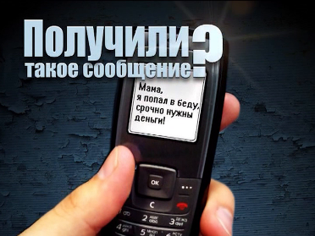
3. «Проверка служебной банковской безопасности» - на Ваш номер телефона поступает звонок, якобы от отдела безопасности банка. В разговоре просят сообщить данные о карте для прохождения проверки и при этом предупреждают, что в противном случае Ваша банковская карта будет заблокирована.
4. «Ложный покупатель» - это люди, которые пользуются услугами торговых площадок в зоне риска. На номер телефона покупателя поступает звонок от мошенника, который просит предоставить данные карты для перечисления денег за приобретение товара или услуг.
5. «Родственник в беде» - когда звонивший просит Вас перечислить определенную сумму денег для решения проблемы с якобы попавшим в беду родственником.
6. «Неожиданное списание средств» - через мессенджеры (например, WatsApp или Viber) к Вам на телефон приходит сообщение о списании средств с Вашей карты. Помните, что банки направляют только СМС - сообщения.
7. «Работы на линии» - когда мошенник просит Вас ввести на своем телефоне какие-либо цифры, якобы для настройки сети.
8. «Вы выиграли» - Вы получаете смс-сообщение о том, что стали победителем и теперь Вам полагается приз. После чего, предлагают назвать реквизиты банковской карты, якобы для перечисления денежного приза.
9. «Вирусная атака» - Вы получаете смс-сообщение со ссылкой на какой-либо ресурс, содержащий вредоносную программу, дающую быстрый доступ к Вашей банковской карте. И как только (скорее, из любопытства) Вы перешли по данной ссылке, с Вашего банковского счета спишется определенная сумма.
10. «Ошибочный перевод средств» - это когда Вы получили неожиданно денежный перевод от незнакомых людей. Вам звонят и просят вернуть деньги, объясняя, что это случилось по ошибке. Но при этом с Вас снимаются дополнительные средства по чеку.
11. «Предоплата за товар на сайте» - в социальных сетях, на сайтах доверчивым покупателям предлагают внести предоплату за несуществующий товар, однако, в дальнейшем связь с лжепродавцом прекращается, т.е. Вы не можете с ним связаться, и, оплаченный Вами товар, Вы так и не получите.
12. «Вам начислена компенсация» - на Ваш телефон приходит сообщение, что якобы Вам положена компенсация, например, за приобретенные раннее БАДы и другие товары. Соответственно, будьте начеку - у Вас опять хотят узнать реквизиты банковской карты, якобы, для того, чтобы перечислить компенсацию.
13. «Просьба о помощи» - на телефон приходит СМС-сообщение с незнакомого номера с просьбой перевести деньги не на обычный номер, а на тот, с которого пришла СМС либо на указанные карты и т.д. При этом звонивший вас может называть: папа, мама, брат, сестра и т.д.
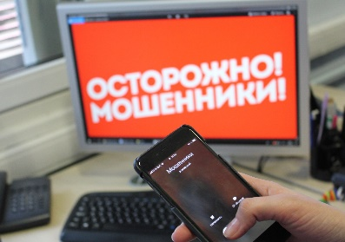

Запомните простые правила безопасности
1. Не паникуйте, когда Вам сообщат какую-либо информацию! Сохраняйте спокойствие!
2. Сразу проверьте поступившую информацию - перезвоните в структуры, из которых якобы поступил звонок, на их официальные номера телефонов или своим родственникам (якобы попавшим в беду).
3. Ни в коем случае не передавайте незнакомым или малознакомым людям личные номера карт.
4. Никогда не перезванивайте на незнакомые номера.
5. Не верьте ни в какие призы и выигрыши, тем более, если Вы ни в каких конкурсах и акциях не участвовали.
5. При покупке в сети интернет, пользуйтесь только проверенными сайтами, по возможности не вносите предоплату. Читайте в Интернете отзывы об этих интернет – магазинах.
6. Заведите отдельную, виртуальную карту для покупок в сети интернет.

Будьте внимательны и бдительны!
20.Телефонный справочник:
- Пожарная охрана – 01, с сот. тел. 001, 010
- Полиция – 02, с сот. тел. 002,020
- Скорая медицинская помощь – 03, с сот. тел. 003,030
- Единая дежурная диспетчерская служба Петропавловск-Камчатского городского округа – 05, 41-24-20, 42-08-61
- Единая служба спасения – 112
- Дежурный ГИБДД – 46-92-02
- Неотложная стоматологическая помощь – 23-34-76
- Экстренная психологическая помощь –23-99-99;
44-22-42
- Травмпункт – 42-37-02.
- Междугородняя телефонная связь – 08
- Городская справка/справочная служба – 09
- Адресное бюро – 22-26-12
- Стол находок – 42-40-34
- Справочная аэропорта – +7 (41531) 6-16-94
- Органы опеки и попечительства – 23-49-11
- Центр занятости населения – 41-07-21
- КГАУСЗ «Петропавловск-Камчатский центр социального обслуживания» - 42-83-55,факс: 23-49-19
- КГАУ «Камчатский ресурсный центр развития содействия семейных форм устройства» - 21-37-31, 21-20-50
- КГАУ СЗ «Камчатский центр соц. помощи семье и детям» – 42-75-03
- ЗАГС – 26-26-21; факс: 26-26-2121
- Дворец бракосочетания – 23-07-24
- Многофункциональный центр по предоставлению государственных и муниципальных услуг – 30-24-02
- Прокуратура Камчатского края – 49-33-48
- П-Камчатский городской суд – 21-98-01, 22-01-12
- Краевой наркологический диспансер – 23-64-56, 23-64-63
- Городской архив г. П-Камчатского – 46-35-62; 46-41-17

Уважаемый Выпускник организации для детей-сирот и детей, оставшихся без попечения родителей!

Специалисты бесплатно окажут:
- Сопровождение в различные организации и учреждения.
- Помощь в восстановлении и сборе документов.
- Консультирование по вопросам жизнеустройства, по социально - правовым вопросам, оказание медико-социальной и психолого-педагогической помощи.
- Содействие в получении образования, трудоустройстве, приобретении навыков адаптации в обществе.
- Защиту законных прав и интересов.

в рабочее время:

Понедельник-четверг – с 08.30-17.00 часов,

Пятница – с 09.00 – 13.00 часов.

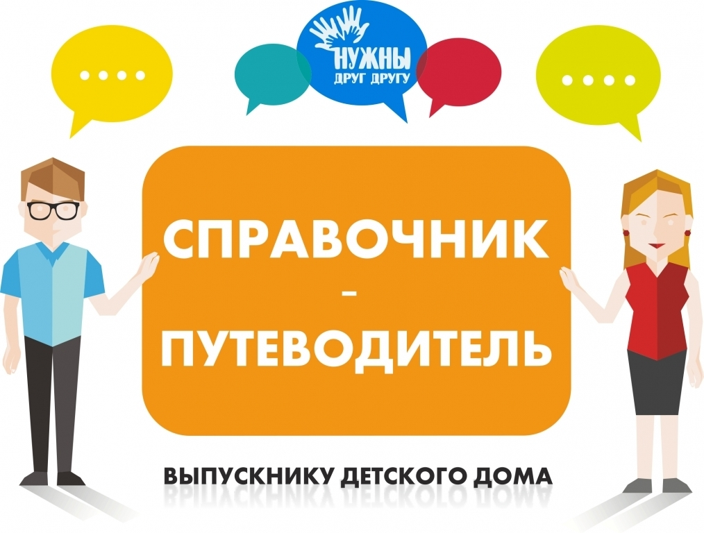

Путеводитель подготовлен специалистами
Службы постинтернатного сопровождения

т: +7 (4152) 212-050

